**Memoria de estado sólido**

**Celda RAM estática (SRAM) III**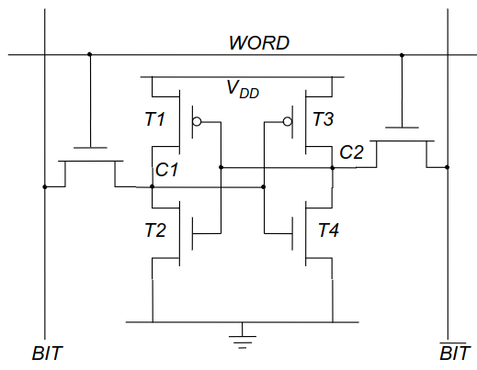

* La señal ‘WORD’ indica si se lee la celda representada o no.
* Cada una de las celdas almacena un bit en memoria
* Para leer, primero se precarga BIT y ¬BIT a 1.
  + De esta forma, cuando se activan los transistores (cuando WORD=’1’) si la señal interna es un 1 se leerá un 1 (no cambia), y si es un 0 el ‘1’ lógico de BIT se descargará al contactar con tierra y se convertirá en 0. De cualquier forma, BIT tomará el valor de C1 y ¬BIT el de C2.
  + Este proceso se denomina ‘descarga condicional’. Al producirse, temporalmente fluye corriente por C2 por lo que, si tenía un 0, durante un momento su valor pasará a ‘1’ y luego se corrige. Esto puede ser un **follón** bien grande, debido a que durante ese momento se varía la entrada de C1.[1]
  + Denominamos VIL al valor de tensión máximo que se produce en el **follón**. Para minimizarlo, requerimos que la resistencia de TW sea mucho mayor que la ofrecida por T4
* Para escribir, se precarga el dato a escribir en BIT y su negado en ¬BIT.
  + Se activa WORD. El proceso es el mismo que en la lectura, produciéndose descarga condicional, y C1 toma el mismo valor que BIT.
  + En la transición ‘1’-->’0’, se produce otro **follón**. Para minimizar el efecto del follón, la resistencia de T3 debe ser mucho mayor que la de TW (en este caso, queremos que a variación de tensión sea grande para que si se detecte o cambio, que antes queríamos evitar.

**Celda RAM dinámica (DRAM)**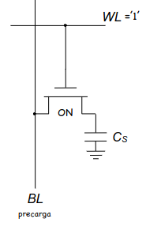

* Utiliza un condensador para almacenar la memoria.
* **Escritura:** Se carga Cs activando WL y poniendo el valor correcto en BL
* **Lectura:** Se precarga BL y se activa WL. Así, se distribuye la carga entre CS y CBL, por lo que BL toma el valor de Cs.
  + Sin embargo, al hacer esto se destruye lo almacenado en Cs.

**Diferencias DRAM/SRAM**

* Las celdas DRAM tienen una línea de acceso (BL) en contraste con las SRAM
* La operación de lectura en DRAM es destructiva, requiere operaciones adicionales
  + Además, requiere una capacidad adicional para almacenar el dato, y también un amplificador sensor **II** por bitline para la distribución de carga
* La memoria SRAM tiene más transistores (más costosa)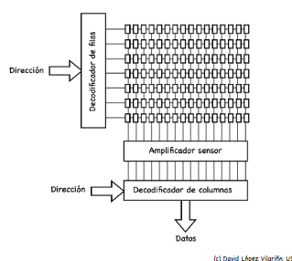

**Circuitos periféricos**

* Amplificador sensor
* Decodificador de filas
* Decodificador de colimnas

**Amplificador sensor**

* Es necesario en las DRAM, y aumenta el rendimiento de las SRAM.
* Se coloca entre BL y la salida, estando conectado a una fuente VDD/2 (que pode vir dunha celda fantasma)
  + Si VBL>VDD/2, VOUT=VDD
  + Si VBL<VDD/2, VOUT=VDD

**Decodificadores**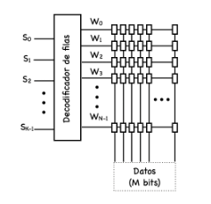

* Reducen el número de líneas de selección.
* N palabras → K=log2N líneas de selección
* Idealmente, se busca que nºcolumnas=nºfilas

**Memorias CAM**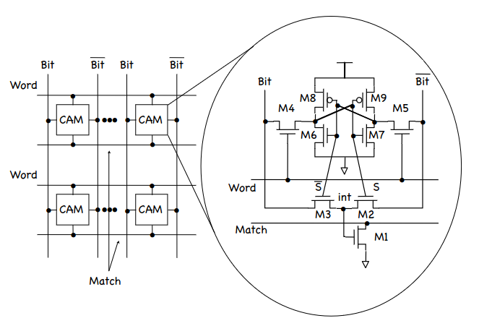

* **Operación Match**: devuelve 0 si el dato no está en la celda
  + El dato a buscar se pasa en las líneas bit
  + Si el dato no está en la celda, N3 ON, por lo que match=0
* Una memoria contiene varias celdas CAM, agrupadas en palabras. Una serie de celdas CAM permiten buscar una palabra completa. Ejemplo: búsqueda de 0101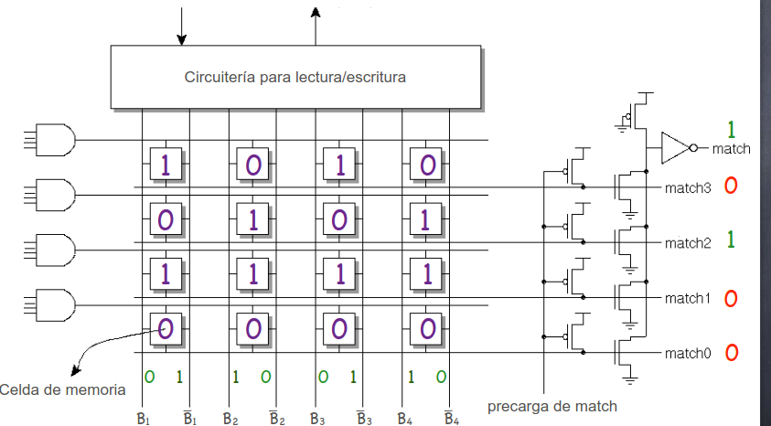

1. todo esto do **follón** non está nas traspas nin idea de se entra. o tipo doulle muitisima importancia

   nos exámenes si ten entrado. igual o queres explicar mellor do que está ahora porque non sei eu se che dará por ben esto de **follón**